

**【 Idea、方法】**

**内容**

集成开发工具IDEA

方法的参数和返回值

方法的重载

**目标**

掌握idea开发工具的安装

能够使用idea创建Java工程

能够使用idea创建包和类

了解idea的Java工程目录

了解idea字体的设置

掌握idea常用开发快捷键

了解项目的导入和删除

掌握方法定义的参数和返回值含义

了解方法的调用过程

了解方法的三种调用形式

掌握方法定义的注意事项

掌握方法重载的概念

能够判断出方法的重置

**第一章 开发工具IntelliJ IDEA**

**1.1 开发工具概述**

IDEA是一个专门针对Java的集成开发工具(IDE)，由Java语言编写。所以，需要有JRE运行环境并配置好环境变量。 它可以极大地提升我们的开发效率。可以自动编译，检查错误。在公司中，使用的就是IDEA进行开发。

**1.2 IDEA软件安装**

此软件集成了32位和64位，双击 ideaIU-2017.3.2.exe 进入安装。

1. 欢迎界面

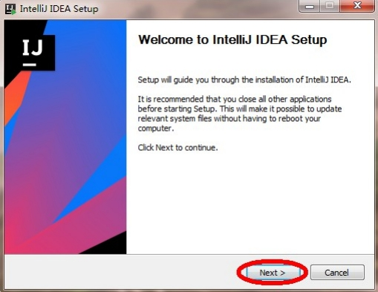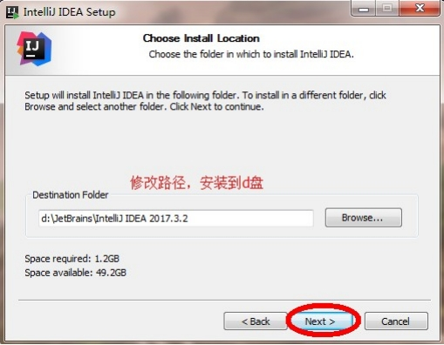

2. 选择安装路径

3. 配置安装选项

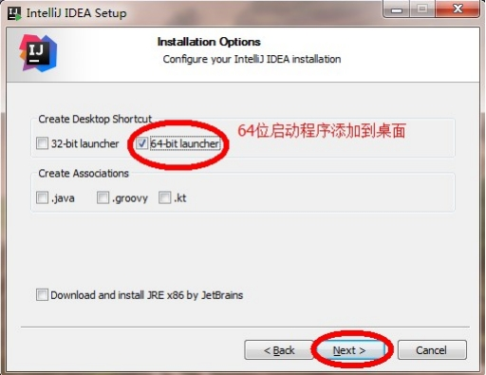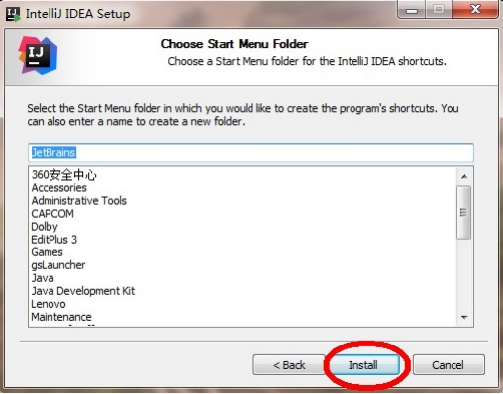

4. 开始菜单

5. 安装完毕

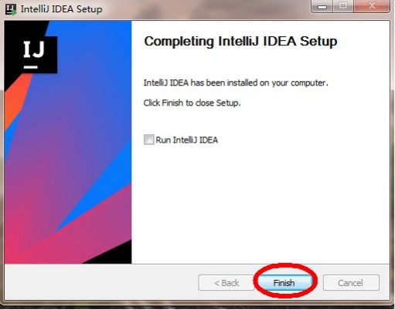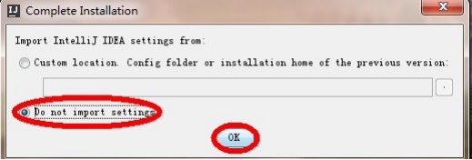

IDEA开发工具安装完成

**1.3 IDEA首次驱动**

1. 选择不导入任何设置，点击 OK

2. 选择 Create New Project

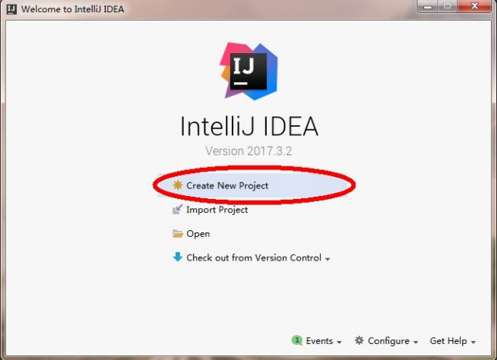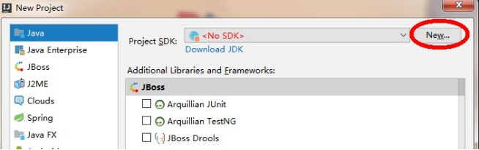

3. 点击 new 按钮，配置安装的 JDK9 版本

选择 JDK9 目录，点击确定

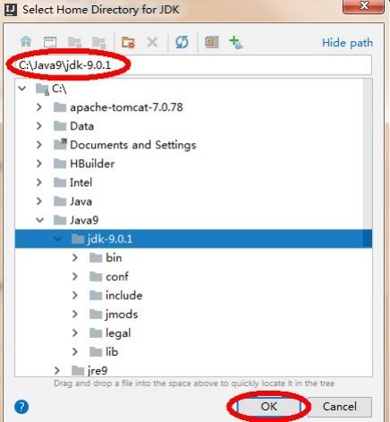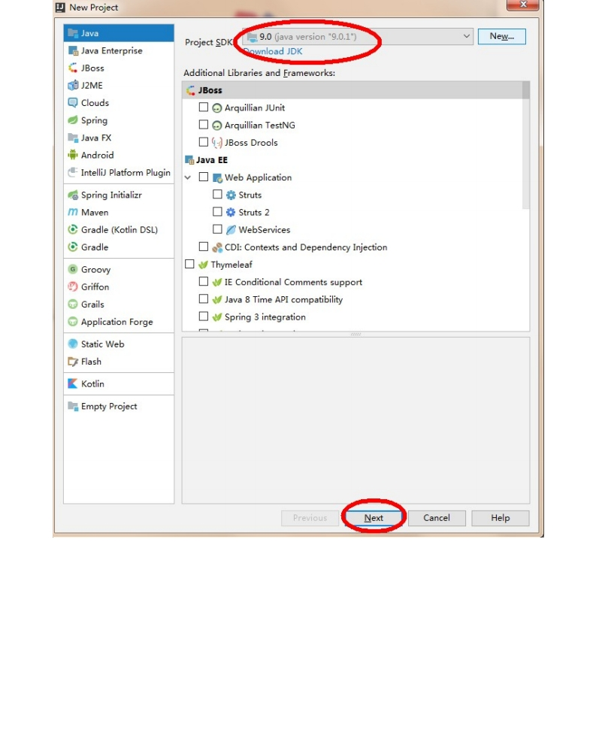

4. 不使用模板

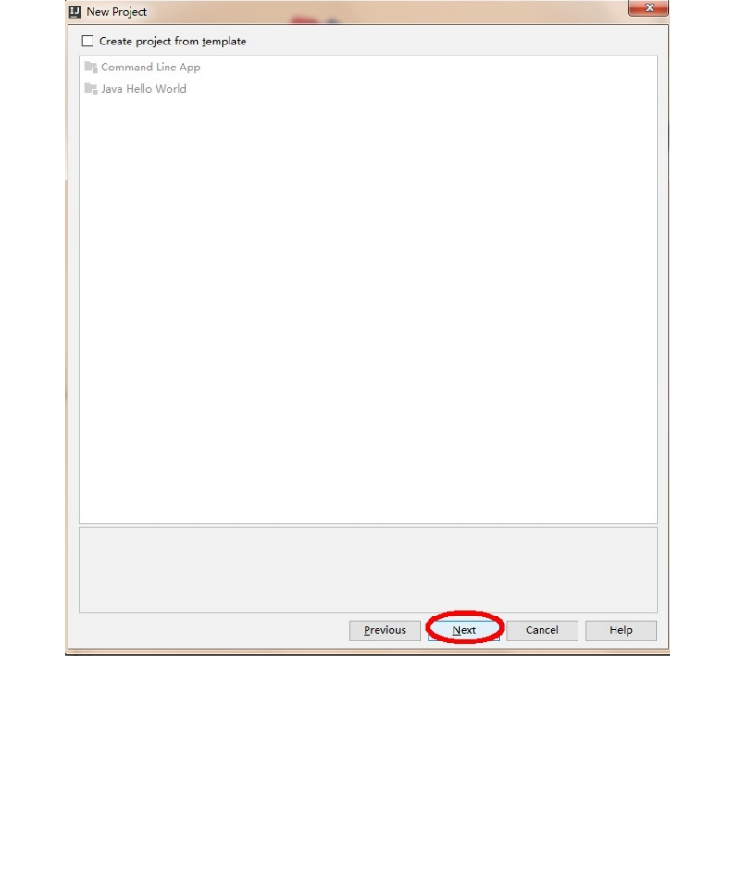

5. 为工程起名字 demo ，并存储到 d:\ideawork\demo 目录下，如果d盘没有这个目录，会自动创建。

首次新建项目时，默认的Project Location路径有问题，如 c:\\xxx ，正确写法为 c:\xxx 。更改后不会再 出现此类问题。

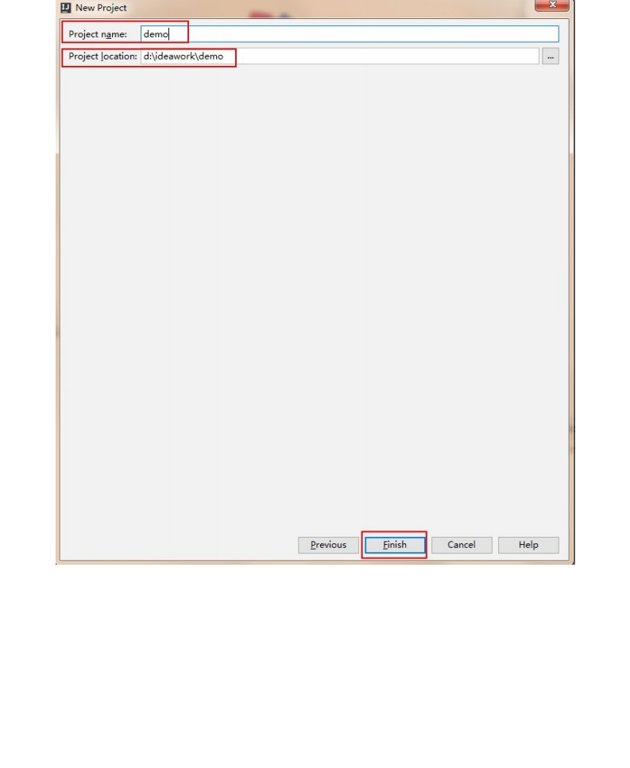

6. 打开一个每日一帖对话框，勾掉每次启动显示，点击 close

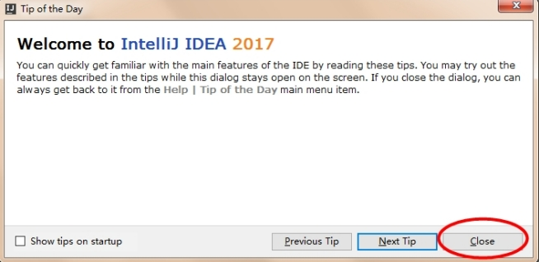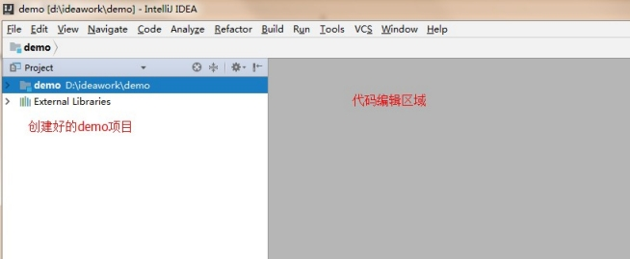

7. IDEA的工作界面，我们的项目已经创建好了，如果再新建项目，点击 File->new->Project

**1.4 创建包和类**

1. 展开创建的工程，在源代码目录 src 上，鼠标右键，选择 new->package ，键入包名 com.itheima.demo ， 点击确定。

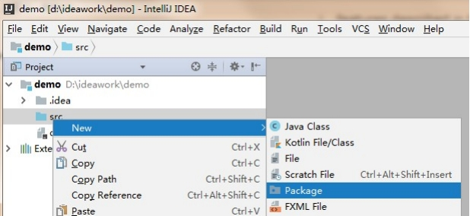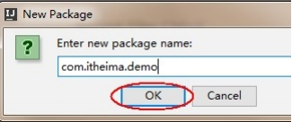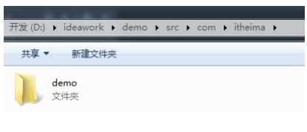

右键点击 com.itheima.demo ，选择 Show in Explorer ，会发现创建包的目录结构。

可见 com.itheima.demo ，表示创建了多级的文件夹。 小贴士：所谓包，就是文件夹，用来对类文件进行管理。

2. 在创建好的包上，鼠标右键，选择 new->class

创建类，键入类名。

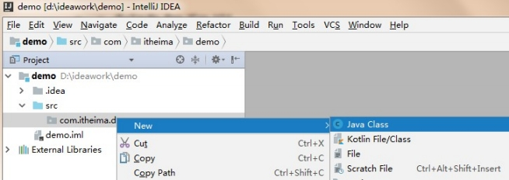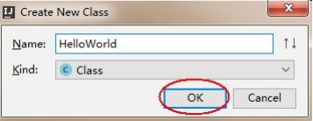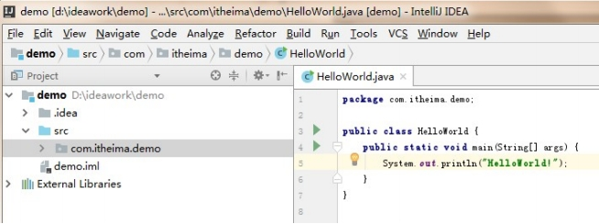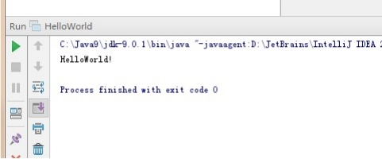

3. 在代码编辑区，键入主方法，并输出 HelloWorld 。

4. 运行程序，在代码编辑区鼠标右键，选择 Run HelloWorld 即可，或在菜单中选择 Run->Run HelloWorld 。

**1.5 字体设置**

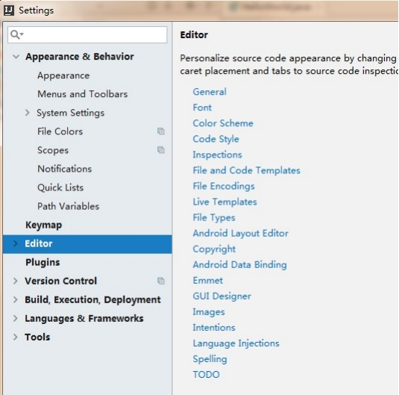

IDEA工具的默认字体非常小，代码编辑器和控制台的输出字体都需要进行调整。 点击菜单栏上的 File->Settings ->Editor ->Font 修改字体。

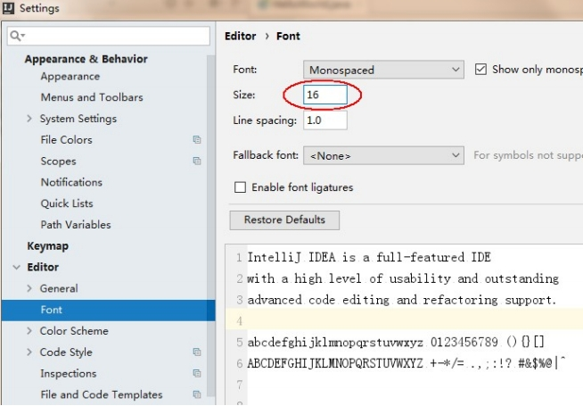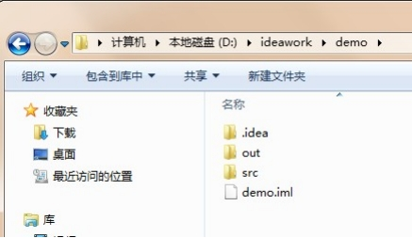

目录是存储我们编写的.java源文件

**1.6 IDEA的项目目录**

我们创建的项目，在d:\ideawork目录的demo下

目录和 demo.iml 和我们开发无关，是IDEA工具自己使用的 录是存储编译后的.class 文件

|  |  |
| --- | --- |
| .idea | |
| out | 目 |
| src |  |

**1.7 IDEA常用快捷键**



删除光标所在行



Alt+Enter

Ctrl+Y



格式化代码



Ctrl+D

Ctrl+Alt+L



选中代码注释，多行注释，再按取消注释



Ctrl+/

Ctrl+Shift+/



移动当前代码行



Alt+Ins

Alt+Shift+上下箭头



File->Settings->keymap->Main menu->code->Completion->Basic

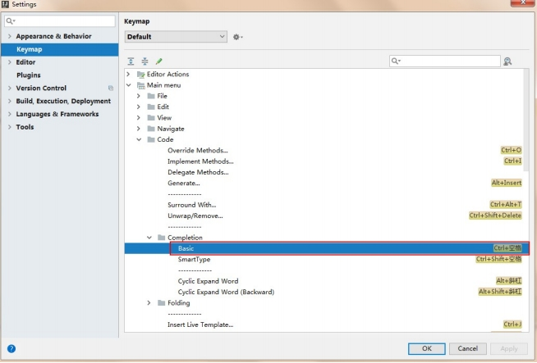

|  |  |
| --- | --- |
| **快捷键** | **功能** |
|  | 导入包，自动修正代码 |
|  |  |
|  | 复制光标所在行的内容，插入光标位置下面 |
|  |  |
|  | 单行注释 |
|  |  |
|  | 自动生成代码，toString，get，set等方法 |
|  |  |

**1.8 IDEA修改快捷键**

在IDEA工具中， Ctrl+空格 的快捷键，可以帮助我们补全代码，但是这个快捷键和Windows中的输入法切换快捷 键冲突，需要修改IDEA中的快捷键。

双击 Basic->remove ->Ctrl+空格

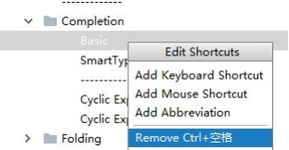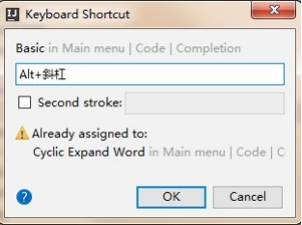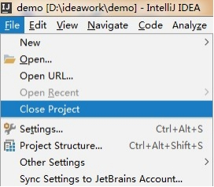

再次双击 Basic->Add Keyboard->键入 Alt+/->点击OK

**1.9 IDEA导入和关闭项目**

关闭IDEA中已经存在的项目， File->Close Project

File->Close Project 这时IDEA回到了刚启动界面，点击项目上的 X ，IDEA中就没有这个项目了

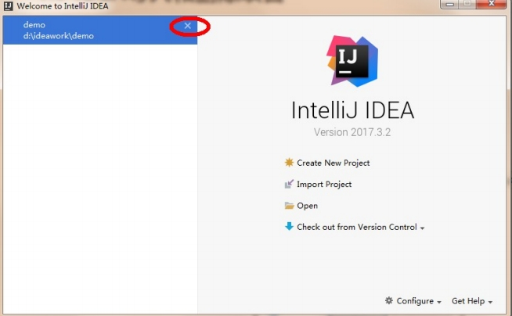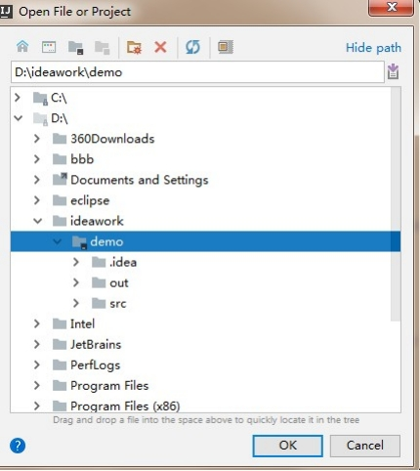

在IDEA的启动界面上，点击 OPEN ，选择项目目录即可

小贴士：

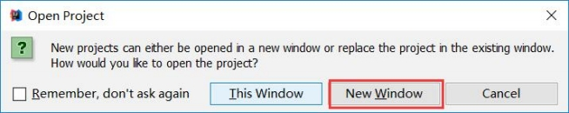

 public class Method_Demo1 {

    public static void main(String[] args) {         print();

    }

    private static void print() {

        for (int i = 0;i < 5;i++) {             for (int j = 0;j < 8;j++) {                 System.out.print("*");             }

            System.out.println ();         }

    }

}



 修饰符 返回值类型 方法名(参数列表){     //代码省略...

    return 结果;

}



课后若想通过IDEA同时开启多个项目，点击OPEN打开项目时，点击New Window 按钮

**第二章 方法**

**2.1 回顾--方法的定义和调用**

前面的课程中，使用过嵌套循环输出矩形，控制台打印出矩形就可以了，因此将方法定义为 void ，没有返回值。 在主方法 main 中直接被调用。

print 方法被 main 方法调用后直接输出结果，而 main 方法并不需要 print 方法的执行结果，所以被定义为 void 。

**2.2 定义方法的格式详解**

修饰符： public static 固定写法

返回值类型： 表示方法运行的结果的数据类型，方法执行后将结果返回到调用者 参数列表：方法在运算过程中的未知数据，调用者调用方法时传递

return：将方法执行后的结果带给调用者，方法执行到 return ，整体方法运行结束 小贴士：return **结果**; 这里的"结果"在开发中，我们正确的叫法成为**方法的返回值**

**2.3 定义方法的两个明确**



 public class Method_Demo2 {

    public static void main(String[] args) {

        // 调用方法getSum，传递两个整数，这里传递的实际数据又称为实际参数         // 并接收方法计算后的结果，返回值

        int sum = getSum(5, 6);

        System.out.println (sum);

    }

    /*

    定义计算两个整数和的方法

    返回值类型，计算结果是int

    参数：不确定数据求和，定义int参数.参数又称为形式参数

    */

    public static int getSum(int a,int b) {

        return a + b;

    }

}

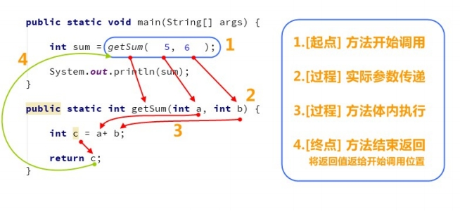

程序执行，主方法 main 调用 方法，传递了实际数据 5和6 ，两个变量 a和b 接收到的就是实际参数，并 将计算后的结果返回，主方法 的变量 sum 接收的就是方法的返回值。

**需求：**定义方法实现两个整数的求和计算。

**明确返回值类型**：方法计算的是整数的求和，结果也必然是个整数，返回值类型定义为int类型。 **明确参数列表**：计算哪两个整数的和，并不清楚，但可以确定是整数，参数列表可以定义两个int类型的 变量，由调用者调用方法时传递

|  |  |
| --- | --- |
| getSum | |
| main | 中 |

**2.4 调用方法的流程图解**

**2.5 定义方法练习 练习一**



**比较两个整数是否相同**

分析：定义方法实现功能，需要有两个明确，即 返回值 和 参数列表 。

**明确返回值**：比较整数，比较的结果只有两种可能，相同或不同，因此结果是布尔类型，比较的结果相 同为true。

**明确参数列表**：比较的两个整数不确定，所以默认定义两个int类型的参数。

 public class Method_Demo3 {

    public static void main(String[] args) {

        //调用方法compare，传递两个整数

        //并接收方法计算后的结果，布尔值

        boolean bool = compare (3, 8);

        System.out.println (bool);

    }

    /*

        定义比较两个整数是否相同的方法

        返回值类型，比较的结果布尔类型

        参数：不确定参与比较的两个整数

    */

    public static boolean compare (int a,int b) {

        if (a == b) {

            return true;

        } else {

            return false;

        }

    }

}

**练习二**

**计算1+2+3...+100的和**

分析：定义方法实现功能，需要有两个明确，即 返回值 和 参数 。

**明确返回值**：1~100的求和，计算后必然还是整数，返回值类型是int

**明确参数**：需求中已知到计算的数据，没有未知的数据，不定义参数

 public  class Method_Demo4  {

    public static void main(String[] args) {

        //调用方法getSum

        //并接收方法计算后的结果，整数

        int sum = getSum();

        System.out.println (sum);

    }

    /*

        定义计算1~100的求和方法

        返回值类型，计算结果整数int

        参数：没有不确定数据

    */

    public static int getSum() {



 public class Method_Demo5 {

    public static void main(String[] args) {         //调用方法printHelloWorld，传递整数         printHelloWorld(9);

    }

    /*

    定义打印HelloWorld方法

    返回值类型，计算没有结果 void

    参数：不确定打印几次

    */

    public static void printHelloWorld (int n) {         for (int i = 0;i < n;i++) {             System.out.println ("HelloWorld" );         }

    }

}



 // 返回值类型要求是int

public static int getSum() {     return 5;// 正确，int类型     return 1.2;// 错误，类型不匹配     return true;// 错误，类型不匹配 }



        //定义变量保存求和

        int sum = 0;

        //从1开始循环，到100结束

        for (int i = 1;i <= 100; i++) {

            sum = sum + i;

        }

        return sum;

    }

}

**练习三**

**实现不定次数打印**

分析：定义方法实现功能，需要有两个明确，即 返回值 和 参数 。

**明确返回值**：方法中打印出 HelloWorld 即可，没有计算结果，返回值类型 void 。 **明确参数**：打印几次不清楚，参数定义一个整型参数

**2.6 定义方法的注意事项**

定义位置，类中方法外面。

返回值类型，必须要和 return 语句返回的类型相同，否则编译失败 。

不能在 return 后面写代码， return 意味着方法结束，所有后面的代码永远不会执行，属于无效代码。



 public static int getSum(int a,int b) {

    return a + b;

    System.out.println ("Hello" );// 错误，return已经结束，这里不会执行，无效代码 }



 public static void main(String[] args) {     print();

}

public static void print() {

   System.out.println ("方法被调用"); }



 public static void main(String[] args) {     int sum = getSum(5,6);

    System.out.println (sum);

}

public static int getSum(int a,int b) {     return a + b;

}



 public  static void main(String[] args) {     System.out.println (getSum (5,6)); }

public static int getSum(int a,int b) {     return a + b;

}



 public static void main(String[] args) {

    System.out.println (printHello ());// 错误，不能输出语句调用void类型方法 }

public static void printHello() {

    System.out.println ("Hello" );

}

**2.7 调用方法的三种形式**

**直接调用：**直接写方法名调用

**赋值调用：**调用方法，在方法前面定义变量，接收方法返回值

**输出语句调用：**

在输出语句中调用方法， System.out.println(方法名()) 。

不能用输出语句调用 void 类型的方法。因为方法执行后没有结果，也就打印不出任何内容。

**2.8 方法重载**



**方法重载**：指在同一个类中，允许存在一个以上的同名方法，只要它们的参数列表不同即可，与修饰符和返 回值类型无关。

参数列表：个数不同，数据类型不同，顺序不同。

重载方法调用：JVM通过方法的参数列表，调用不同的方法。

**2.9 方法重载练习**

**练习一**

比较两个数据是否相等。参数类型分别为两个 byte 类型，两个 short 类型，两个 int 类型，两个 long 类型，并 在 main 方法中进行测试。

 public  class Method_Demo6 {

    public static void main(String[] args) {

        //定义不同数据类型的变量

        byte a = 10;

        byte b = 20;

        short c = 10;

        short d = 20;

        int e = 10;

        int f = 10;

        long g = 10;

        long h = 20;

        // 调用

        System.out.println (compare(a, b));

        System.out.println (compare(c, d));

        System.out.println (compare(e, f));

        System.out.println (compare(g, h));

    }

    // 两个byte类型的

    public static boolean compare (byte a, byte b) {

        System.out.println ("byte");

        return a == b;

    }

    // 两个short类型的

    public static boolean compare (short a, short b) {

        System.out.println ("short");

        return a == b;

    }

    // 两个int类型的

    public static boolean compare (int a,int b) {

        System.out.println ("int");

        return a == b;

    }

    // 两个long类型的

    public static boolean compare (long a, long b) {

        System.out.println ("long");

        return a == b;



 public static void open(){}

public static void open(int a){}

static void open(int a,int b){}

public static void open(double a,int b){} public static void open(int a,double b){} public void open(int i,double d){} public static void OPEN(){}

public static void open(int i,int j){}



    }

}

**练习二**

判断哪些方法是重载关系。

**练习三**

模拟输出语句中的 println 方法效果，传递什么类型的数据就输出什么类型的数据，只允许定义一个方法名 println 。

 public class Method_Demo7 {

    public static void println(byte a) {

        System.out.println (a);

    }

    public static void println(short a) {

        System.out.println (a);

    }

    public static void println(int a) {

        System.out.println (a);

    }

    public static void println(long a) {

        System.out.println (a);

    }

    public static void println(float a) {

        System.out.println (a);

    }

    public static void println(double a) {

        System.out.println (a);

    }

    public static void println(char a) {

        System.out.println (a);

    }

    public static void println(boolean a) {

        System.out.println (a);



    }

    public static void println(String a) {         System.out.println (a);

    }

}